Pöttinger feiert 50 Jahre Ackerbau

Ein halbes Jahrhundert Expertise in der Bodenbearbeitung
Der Kauf der Bayerischen Pflugfabrik Landsberg 1975 markiert für Pöttinger Landtechnik GmbH den Einstieg in die Ackerbau-Technik. 50 Jahre und zahllose Innovationen später überzeugt das Familienunternehmen mit Sitz in Grieskirchen, Oberösterreich, mit profunder Expertise in den Bereichen Grünland, digitale Landtechnik und Bodenbearbeitung. Gregor Dietachmayr, Sprecher der Geschäftsführung, betont die strategische Bedeutung des Segments für Pöttinger: “Dieser dynamische Markt bietet eine Vielzahl an Chancen und Möglichkeiten, die wir selbstverständlich nutzen. Wir arbeiten intensiv und kontinuierlich daran, unsere Ackerbau-Technologien weiterzuentwickeln – für den Erfolg unserer Kundschaft und für den langfristigen Erfolg des Unternehmens.“
Kauf der Pflugfabrik Landsberg
Die „Bayerische Pflugfabrik“, gegründet 1891, war einer der ältesten Hersteller von Bodenbearbeitungsgeräten in Deutschland. Mit dem strategischen Kauf 1975 erwarb Pöttinger nicht nur 85 Jahre Erfahrung, sondern auch das Know-how, um hochwertige Ackerbaumaschinen zu entwickeln.
In den folgenden Jahren führte Pöttinger zahlreiche aufsehenerregende Innovationen ein, etwa die richtungsweisende neue Pfluggeneration SERVO (1988), die besonders stabilen LION Kreiseleggen (1991) oder den SYNKRO Anbaugrubber.
Werk Bernburg – ein Meilenstein der Unternehmensgeschichte
Mit dem Kauf des Sätechnikwerks Rabe in Bernburg im Osten Deutschlands im Jahr 2001 erfolgte der Einstieg in die Sätechnik und die Erweiterung des Ackerbauprogrammes um mechanische, pneumatische und Mulchsaatmaschinen.
Es folgten weitere innovative Produktneuheiten: die TERRADISC Kurzscheibenegge (2003) oder die neue Generation der TERRASEM Mulchsaatmaschine (2004), die neue Maßstäbe in der Bodenbearbeitung und Saattechnik setzte. Mit dem 3-balkigen SYNKRO Grubber erweiterte Pöttinger 2005 das Sortiment um ein Gerät, das sowohl für die flache als auch für die tiefe Bodenbearbeitung geeignet ist. 2011 erschien die überarbeitete Modellreihe der mechanischen Sämaschinen VITASEM mit präziser Saatgutdosierung und -zuführung.
Die TERRASEM Mulchsaatmaschine wurde 2012 um die Unterfußdüngung erweitert. 2013 erhielt die neue Generation der pneumatischen Sämaschine AEROSEM die Auszeichnung als „Maschine des Jahres“. 2020 erfolgte die Einführung der TERRIA Grubber, 2021 kamen Kulturpflegemaschinen wie Rollhacken, Hackgeräte und Striegel zum Produktportfolio.
MaterMacc: Einstieg in die Einzelkornsätechnik
2022 übernahm Pöttinger MaterMacc. Das Unternehmen mit Sitz in San Vito al Tagliamento in Norditalien ist bekannt für seine Expertise in der Einzelkorntechnik, der mechanischen und pneumatischen Sätechnik, der Hacktechnik sowie bei OEM-Komponenten. Die Produkte, die Leidenschaft für Landwirtschaft, der Standort und vor allem die engagierte Belegschaft ergänzen sich hervorragend mit dem Familienunternehmen Pöttinger.
Zeitgleich mit dem Zusammenschluss kam 2022 der flexible AMICO Fronttank zur Pöttinger-Familie. Mit dem PLANO war ab 2024 erstmals ein Flachgrubber Teil des Produktportfolios.
Jubiläumsjahr 2025: viel Grund zur Freude
Das Jubiläumsjahr 2025 bringt zahlreiche Aktivitäten, Rückblicke und natürlich Jubiläumsangebote bei Ackerbaugeräten, aber auch bei Kulturpflege, Grünland und digitaler Landtechnik. Die eigens eingerichtete Jubiläumswebsite www.poettinger.at/go/50jahre-ackerbau mit ihren vielfältigen Ein-, Rück- und Ausblicken ist jedenfalls einen Besuch wert.

Bildervorschau:
 | 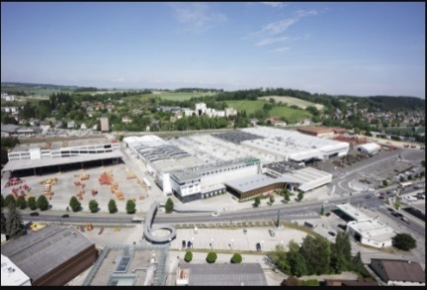 | 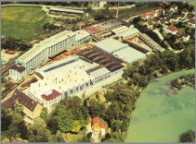
Gregor Dietachmayr, Sprecher der Geschäftsführung | Das Werk Grieskirchen – aktuelles Foto | Bayerische Pflugfabrik Landsberg, 1975
https://www.poettinger.at/img/mediapool/assets/73748/3000/POETT_GF_korr240822_LK44-6948.jpg | https://www.poettinger.at/img/mediapool/assets/37826/3000/DSC03589.jpg | https://mediapool.poettinger.at/pinaccess/showpin.do?pinCode=M3y7Q1p2T0B9

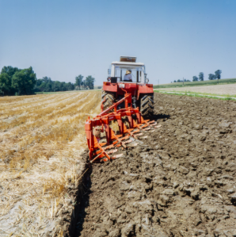 | 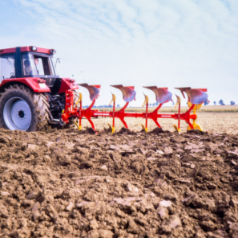 | 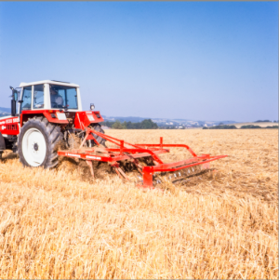
Beetpflug aus der Pflugfabrik Landsberg, ca. 1975 | SERVO III PLUS Pflug, ca. 1988 | Grubber SYNKRO 260, ca. 1991
https://mediapool.poettinger.at/pinaccess/showpin.do?pinCode=j4L2j8m4V4S9 | https://mediapool.poettinger.at/pinaccess/showpin.do?pinCode=U3v6o1L1E3v3 | https://mediapool.poettinger.at/pinaccess/showpin.do?pinCode=r7K5A9Q8g5S7

 | 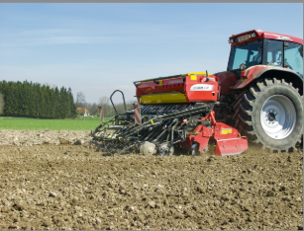  00 | 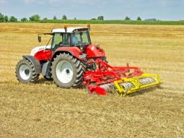
Kreiselegge LION 3000, ca. 1991 | VITASEM A301, mechanische Anbau-Sämaschine, ca. 2001 | TERRADISC angebaute Kurzscheibenegge, ca. 2003
https://mediapool.poettinger.at/pinaccess/showpin.do?pinCode=e2c3U2l1t8Y2 | https://mediapool.poettinger.at/pinaccess/showpin.do?pinCode=q6H1S7o6a4E3 | https://mediapool.poettinger.at/pinaccess/showpin.do?pinCode=T8P3X0Q2z5P8

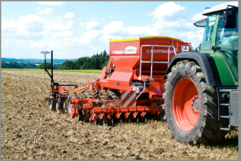 | 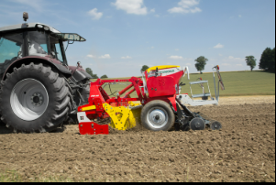 | 
TERRASEM 4000, ca. 2004 | Kurzkombination FOX 300, 2013 | Kulturpflegemaschine ROTOCARE V 6600, 2021
https://mediapool.poettinger.at/pinaccess/showpin.do?pinCode=D0K3C7B4I8B6 | https://mediapool.poettinger.at/pinaccess/showpin.do?pinCode=e9Y2x7E3d5z6 | https://mediapool.poettinger.at/pinaccess/showpin.do?pinCode=v4A2D2d4H1y6

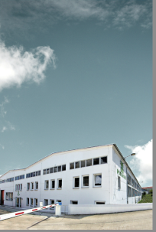 | 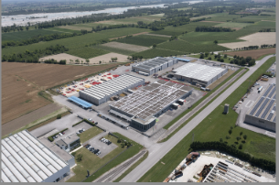 | 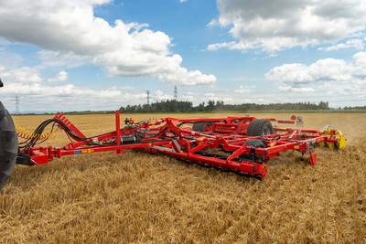
Historische Aufnahme Werk Bernburg, 2010 | 2022 übernimmt Pöttinger MaterMacc – Werk San Vito | 2024: Mit dem PLANO ist erstmals ein Flachgrubber Teil des Pöttinger Sortiments
https://mediapool.poettinger.at/pinaccess/showpin.do?pinCode=E0D4n7E7G4m1 | https://mediapool.poettinger.at/pinaccess/showpin.do?pinCode=U3M9k6G1A0X3 | https://www.poettinger.at/de_at/newsroom/pressebild/152855

Weitere druckoptimierte Bilder: http://www.poettinger.at/presse

